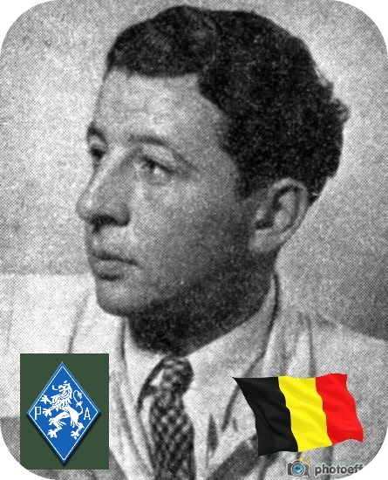
Thomas Richard - 21 ans

Lieu & date de naissance : Liège, le 09-03-1923

Profession : Chapelier

Domicile : 38, Av. Reine Élisabeth – 4000 Liège

Arrestation le : 10-05-1944 (Groupe Lejour)

Procès le : Mercredi 28-06-1944

Condamnation à mort : Mercredi 28-06-1944

Lieu & date de décès : fusillé à la Citadelle de Liège, le 15-07-1944 à 06h15 avec 9 membres de sa brigade

Motif de l'exécution :

Inhumation : Cimetière de Robermont, le 15-07-1944 – Parcelle n°158-8-4

Infos : Résistant P.A. Brigade Spéciale - Corps 079 Liège - Ourthe – Amblève. Presse clandestine, transports armes et munitions, participation à diverses actions punitives - Croix commémorative à son nom dans l'enclos des fusillés de la Citadelle de Liège - G28- 3926

Nom de guerre : « John »

Conjoint :

Autopsie : Balles région cardiaque

Dossier allemand n° 2500

